

Eesti Politsei- ja Piirivalveameti 2019. aasta suusatamise meistrivõistluste
ÜLDJUHEND

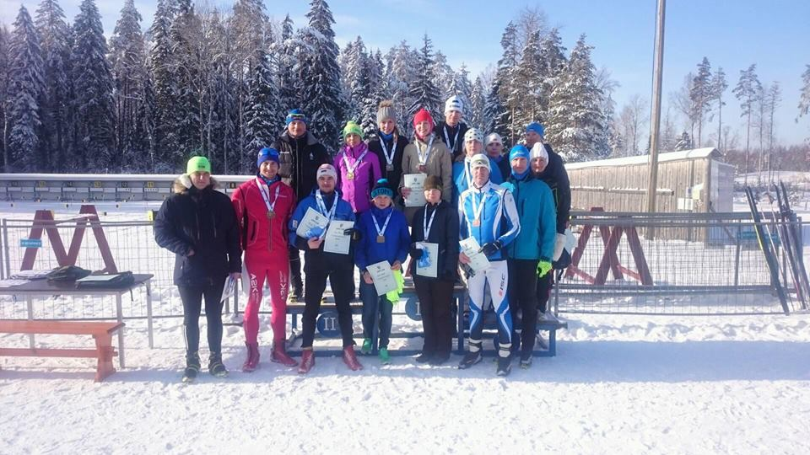

I. Eesmärk ja ülesanded
- Populariseerida sporti ja liikumist PPA inimeste hulgas;
- selgitada välja parimad suusatajad Eesti politseis;
- suurendada spordivaldkonnas koostööd teiste jõustruktuuridega.

II. Aeg ja koht
Murdmaasuusatamise individuaalvõistlus toimub 20. veebruaril 2019.a Haanja Suusakeskuses koostöös Kaitseväga. Huvi korral saavad PPA võistkonnad osaleda ka 21.veebruaril toimuval patrullsuusatamise võistlusel.

III. Võistlusklassid, distantsid ja üldreeglid

- võistlusklass D21 (sünd hiljem kui 1985) naised – 5 km;
- võistlusklass D35 (sünd 1984–1975) naised – 5 km;
- võistlusklass D45 (sünd 1974 ja varem) naised – 3 km;
- võistlusklass H21 (sünd hiljem kui 1985) mehed – 10 km;
- võistlusklass H35 (sünd 1984–1975) mehed – 10 km;
- võistlusklass H45 (sünd 1974 ja varem) mehed 5 km

Murdmaasuusatamise meistrivõistlused viiakse läbi vastavalt FIS võistlusmäärustele 1996 koos FIS-poolsete muudatuste ja täiendustega 1997–2017. Põhivõistlused on individuaalsed. Sõidustiil on vaba.

Patrullsuusatamine (21.02) viiakse läbi vastavalt lisatud patrullsuusatamise reeglitele (lisa 1). Tegemist on auhinnavõistlusega, mistõttu PPA võistkonnad võib moodustada vastavalt oma soovidele (nt kaks lõuna prefektuuri inimest ja kaks lääne prefektuuri inimest).

IV. Ajakava:

19.02.2019 (varajased saabujad)

15.00–19.00 võistlejate saabumine (2JVBr Kuperjanovi JVP)
16.00–18.00 treeningrada avatud
20.30–21.30 mitteametlik lasketreening 2JVB Kuperjanovi JVP siselasketiirus

*võimalusel saab ööbida Kuperjanovi JVP-s, kindlasti vajalik eelnev registreerimine

20.02.2019 (PÕHIVÕISTLUS)

09.30–10.45 ettevalmistus võistlusteks
10.45–11.00 võistluste avamine (Haanja Suusakeskuse lasketiir)
11.00–14.00 individuaaldistantsid
14.00 (orienteeruvalt) autasustamine (Haanja Suusakeskuse lasketiir)

Patrullsuusatamisest osavõtjatele:
15.00–16.30 ametlik lasketreening (Haanja Suusakeskuse lasketiir)
17.00–20.00 mitteametlik lasketreening 2JVB Kuperjanovi JVP siselasketiirus

*võimalusel saab ööbida Kuperjanovi JVP-s, kindlasti vajalik eelnev registreerimine

21.02.2018 (PATRULLSUUSATAMINE –lisavõistluse võimalus)

09.00–09.30 sõit võistluspaika
09.45–10.45 pealelaskmine (Haanja Suusakeskuse lasketiir)
11.00 9 km patrullsuusatamise start
12.30–14.00 lõunasöök (2JVB Kuperjanovi JVP)
14.30 autasustamine
15.00 võistkondade lahkumine
* korraldajatele jäetakse õigus teha muudatusi ajakavas vastavalt põhjendatud vajadusele

IV. Osavõtjad
Võistlusest võivad osaleda politseiametnikud, politseiasutustes täis- ja osalise tööajaga töötavad teenistujad, pensionile läinud politseiametnikud ja teenistujad, Sisekaitseakadeemia politsei- ja piirivalvekolledži teenistujad ja kadetid ning abipolitseinikud.

VI. Registreerumine
Murdmaasuusatamise ja patrullsuusatamise nimeline registreerimine teha oma spordikoordinaatoritele hiljemalt 13. veebruariks 2019a. Neil, kes soovida varem kohale tulla (19.02 öö) või siis osalevad patrullsuusatamises (20.02 öö) ja vajavad öömaja (Kuperjanovi pataljonis), siis lisada ka see info registreerimisel juurde. Patrullsuusatamiseks vajalikud relvad ja laskemoona tagab vastavalt registreeritud võistkondadele Kaitsevägi.
Pärast registreerimistähtaja möödumist võistkondade registreerimisi enam ei toimu.
Individuaalalal saab erandkorras kohapeal end veel registreerida.

Lõuna prefektuur – Kaarel Kender kaarel.kender@politsei.ee
Ida prefektuur – Taavi Toomel taavi.toomel@politsei.ee
Põhja regioon (Põhja prefektuur, PPA) – Anu Asu anu.asu@politsei.ee
Lääne prefektuur – Rein Künnap rein.kynnap@politsei.ee

VII. Autasustamine
Autasustatakse iga individuaalse võistlusklassi kolme paremat sportlast diplomi, medali ja võimaluse korral meenega. Patrullsuusatamises parimat PPA tiimi autasustatakse meenetega.

VIII. Võistluste majandamine
Võistluste korraldamise ja läbiviimisega seotud kulud kannab Eesti Politsei Spordiliit. Võistlejate lähetamisega seotud kulud võistlusele kannab lähetav politseiasutus.

IX. Info ja registreerimine
Teavet võistluste kohta saab Kadi Veervald’ilt, kadi.veervald@politsei.ee, telefonil 7 9287.

PATRULLSUUSATAMISE VÕISTLUSE REEGLID LISA 1

1. KIRJELDUS:

1) suusadistantsi pikkus on 9 kilomeetrit;
2) laskmise distants 50 meetrit (lamades ja püsti laskeasend, laskesuusatamise
märklaud);
3) laskmine toimub pärast 3 kilomeetri suusatamist, kus võistkonna kolm liiget lasevad
lamades laskeasendist viis märki. Pärast 6 kilomeetri suusatamist lasevad kolm
võistkonna liiget püsti laskeasendist viis märki. Iga möödalask on 30 sekundit
trahvi, mis liidetakse sõiduajale.
4) reeglid mida ei käsitle käesolev juhend kohandatakse vastavalt IBU
laskesuusatamise reeglitele.

- VÕISTKONNA KOOSSEIS:

1) võistkond koosneb patrulli juhist ja kolmest liikmest;
2) võistkond kannab stardinumbreid vastavalt:
patrulli juht – punane,
võistkonna liikmed – roheline, kollane ja sinine.

- STARDIINTERVALL: 2 minutit.

- LASKMINE:

1) lamades ja püsti laskmisel lastakse püsti laskmise laskemärki (110 mm);
2) laskmiseks kasutatakse väikesekaliibrilist püssi M16 LR22;
3) laskmine toimub ilma käerihmata;
4) relva hoitakse relvapüramiidis laskekohtade taga;
5) laskmiseks on igale võistkonnale kolm laskekohta tiirus;
6) laskekohad on igale võistkonnale eelnevalt määratud;
7) patrulli juht ei lase vaid seisab võistkonna laskekohtade taga;
8) kõik võistkonna liikmed võivad laskmist alustada üheaegselt;
9) viie (5) padruniga laetud salv asub laskekohal;
10) võistkonna liige peab laskma oma märklauda;
11) laskja peab matil lasud sooritama nii, et vintraua suue oleks üle tulejoone;
12) tule juhtimine on keelatud;
13) lasketiiru sisenedes võtab võistkonna liige oma relva võistkonna relvapüramiidist
vintrauad suunatud üles ja suundub laskekohta, sportlane peab ise olema
veendunud, et märgid oleksid valmis, peale seda, kui kõik võistkonna liikmed on
jõudnud laskekohtadele ütleb patrulli ülem käskluse „TULI VABA“. Seejärel
võistleja laeb relva ning sooritab viis lasku oma märklaua pihta. Peale seda, kui
kõik võistkonna liikmed on lõpetanud laskmise ütleb patrulli juht käskluse „salv
eralda, relv tühjaks lae“, mille peale laskja eraldab salve, laeb relva tühjaks ning
sooritab tühilasu. Seejärel paneb salve laskepaigale ning viib relva oma võistkonna
relvapüramiidi. Pärast seda suundub võistkond järgmisele ringile. Sama protseduur
kehtib ka peale teist ringi toimuva laskmise puhul.
14) relva tõrke korral eemaldab sportlane tõrke iseseisvalt, sealjuures tõrgete
eemaldamiseks kuluvat aega maha ei arvestata.

- RAJAL SÕITMINE JA FINIŠEERIMINE:´

1) rajal suusatatakse ilma relvadeta;
2) võistluse ajal rajal ja finišis peavad võistkonna liikmed asuma koos;
3) finišijoone ületamisel ei tohi esimese ja viimase võistkonna liikme vahe olla suurem
kui 50 meetrit.

- VÕISTLUSE AEG, TULEMUS JA KOHT:

1) patrullivõistkonna aeg fikseeritakse võistkonna viimase liikme finišijoone ületamise
järel;
2) võistkonna aja sisse arvestatakse laskmise aeg ning karistused vastavalt punktile 7
„KARISTUSED“.

- KARISTUSED:

1) ühe minutiline karistus määratakse võistkonnale, kui võistkonna liige või liikmed
otsustavad lasketiirust lahkuda enne kõiki vajalikke laske sooritamata, iga tegemata
lask võrdub ühe minutiga;
2) kahe minutiline karistus määratakse võistkonnale, kes eksib punktis 4 „LASKMINE“
toodud nõuete vastu;
3) diskvalifitseerimine:
a) patrullsuusatamise võistkond diskvalifitseeritakse, kui üks võistkonna liige
laseb rohkem kui viis lasku;
b) patrulli juht kannab relva lasketiirus;
c) kui võistkonna liikmete vahe finišis on suurem kui 50 meetrit;
d) kui rikutakse OE nõudeid

